PHTRS系统软件设计说明书

组号：14

组长：何铭春

组员：

锁亿（ER图，数据流图，数据字典）

叶成正（需求分析，UML图，数据字典）

刘大伟（产品说明，文档整合，数据字典）

袁涛（数据库说明，界面设计）

日期：2017年9月29日

**目录**

1.简介 2

1.1 目的 2

1.2 范围 2

1.2.1 软件名称 2

1.2.2 软件功能 2

1.2.3 软件应用 3

1.2.4 软件特性 3

2 系统分析设计描述 4

2.1 业务流程说明 4

2.2 系统结构描述 6

3 系统详细设计描述 6

3.1 模块描述 6

3.1.1 申报人故障申报与信息查询模块 7

3.1.2 管理人员监控和管理模块 7

3.1.3 施工队查询与汇报模块 8

3.2 借口描述 9

3.2.1 用户接口 9

3.2.2 软件接口 9

3.2.3 界面切换 10

4 数据库设计 11

4.1 概念模型设计 11

ER图 11

4.2 逻辑模型设计 13

5 系统功能与实现 18

6 总结 21

# 1.简介

## 目的

该文档的书写目的在于以下两点：

1. 为软件的设计和开发人员进行可行性分析，需求分析以及软件的设计、实现和维护提供参考和指导。
2. 为该软件的用户进一步了解该软件，在此基础上进一步明确软件功能和相关要求提供参考。

## 范围

### 软件名称

PHTRS系统（城市道路故障管理维护与信息公示系统）

### 软件功能

PHTRS系统将路障申报人（申报者）、政府管理部门、施工队三者整合到同一个平台上。通过该系统的应用，道路故障信息传递的时间成本得到大幅度下降。

①故障申报人为该段道路的使用者，再本软件平台上可以申报道路故障和查询自己申报的道路故障维修情况。

②施工队可以通过查询快速锁定故障地址。同时应用本系统可以对故障等级进行实时评估。软件通过故障申报人进行故障申报，申报故障按等级排序，施工队根据等级情况进行现场勘查与修复，这使得资源得到更加合理地利用。

③政府管理部分对故障详情进行备录，并对申报者公布道路故障修复详情，生成损失报告。

### 软件应用

该软件应用于城市道路故障维护，帮助政府相关部门进一步健全和完善本市道路。同时本系统能够为用户提供实时反馈功能，让用户在操作时可以及时获取信息。

### 软件特性

##### 安全性

本软件采用认证系统保证数据的安全。用户打开主界面会要求选择作为申报者申报故障还是作为管理者管理通过身份认证才能管理已录入的信息。并且限制施工队账号才能修改工程状态，保证数据安全。

##### 可维护性

使用数据库保存数据，能够轻松地对数据进行管理。作为后台管理者，能够根据需求更改。界面分为三个部分：①无认证申报/查询系统 ②管理部门用于查看系统信息 ③工程队提交施工情况 三个系统相对独立，易于维护。

##### 3) 可移植性

本软件使用python开发软件界面，MYSQL作为数据库后台，python具有良好的可移植性，作为在其他系统的替代可以使用sql server，以满足不同系统环境下的用户使用。

##### 4) 交互工作能力

##### 界面设计中充分考虑到用户的体验，在满足用户的需求的基本上，添加交互内容。例如用户每一步操作都会获得反馈，使用户了解到软件仍在运行。同时使用有效率的算法结构，减少用户的时间成本。

# 系统分析设计描述

## 业务流程说明

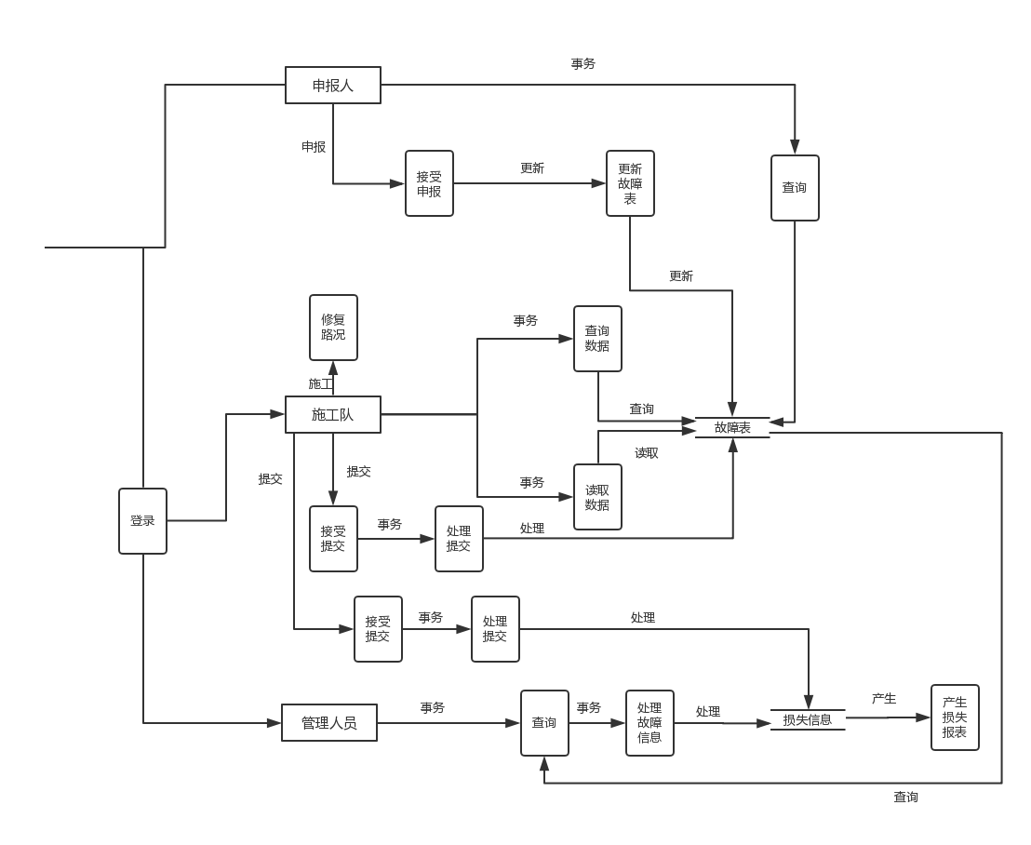

## 系统结构描述

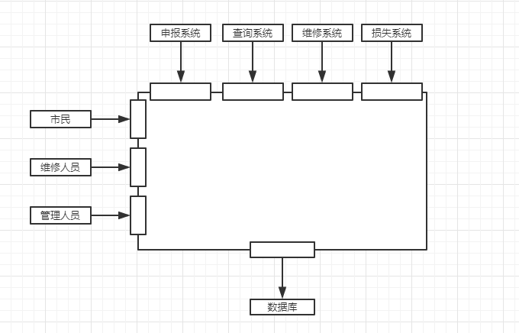

# 系统详细设计描述

申报人故障申报与信息查询模块、管理人员监控管理模块、施工队查询与汇报模块。

## 模块描述

### 申报人故障申报与信息查询模块

引言

按照整体的程序使用顺序。首先是面向申报者的功能板块。该板块内，需要满足申报者对于故障的申报需求、对于维修进度的查询需求。

输入

1) 申报者向后台输入的数据有：街道地址、紧急程度、位置。在储存时，后台自动为该事件赋予一个识别号码并提供给用户。

2) 对于申报者输入的街道地址规定为“XX区XX街道XX路”；紧急程度程度分级为1到10级，要求申报者输入其中一个数字。位置要求申报者输入“路中、人行道上”等具体形容。

3) 申报者可以通过系统生成的识别号码查询道路障碍维修进度。

处理

利用Python的字符串模块，对于申报者输入的数据进行检查。确保符合数据格式要求。

不符合要求的输入会被提示输入错误，要求申报者重新输入。

3) 利用输入的数据进行数据库插入操作。

4) 提交结束后，反馈一个识别号码。

5) 申报者通过查询窗口可以查询识别码对应的道路障碍工程。

输出

1) 系统自动生成路障识别号码，并输出给用户。

2) 提供该识别号码的使用说明。

3) 当前道路障碍的施工状态。

### 管理人员监控和管理模块

引言

该板块内，需要满足管理人员对于故障的查看需求、创建损失报告的需求。

2）输入

管理人员向后台输入的数据有：损失的金额、损失总结文本。

对于损失金额的输入，格式限定为XXX元。文本格式不限，字体采用宋体五号。

3）处理

定义输入数据、中间参数，以获得预期输出结果的全部操作。它包括如下的说明：

利用Python的字符串模块，对于管理人员输入的数据进行检查。确保符合数据格式要求。

利用输入的数据进行数据库插入操作。

提交结束后，在图形界面上实时反馈。

街道地址、紧急程度、位置

4）输出

数据库中的故障道路

损失报告

### 施工队查询与汇报模块

1）引言

该板块需要满足施工队对于位置的查询需求、对于紧急程度的查询需求；路障的维修情况汇报；路障事故的文本汇报。

2）输入

施工队向后台输入的数据有：路障情况文本、维修所需人数、维修所需工具、维修所需工时、是否完工。

对于施工队输入的维修人数格式为“X人”；维修所需工具用文本表示；维修所需工时按照“X小时”格式，精确到0.5小时；路障情况文本要求宋体五号字；是否完工情况用“是/否表示。

3）处理

定义输入数据、中间参数，以获得预期输出结果的全部操作。它包括如下的说明：

利用Python的字符串模块，对于申报者输入的数据进行检查。确保符合数据格式要求。

利用输入的数据进行数据库插入操作。

提交结束后，在图形界面上实时反馈。

街道地址、紧急程度、位置

4）输出

输出路障情况。

## 借口描述

### 用户接口

1）名称：用户接口

说明：该接口用于平台与用户交互，用户可通过该接口进行故障申报和信息查询

3）定义：

a． 屏幕要求大于720P分辨率；

b． 最后的输出路障情况文本使用TXT格式

c． 最先输入的是申报者上报的信息、系统向申报者输出识别号码；之后是施工队对系统输入相关的路障情况、维修信息、完工信息；最后是管理人员生成完整的损失报告，并输出给申报者。

### 软件接口

1）名称：软件接口

2）说明：进行软件之间的数据交流与相互通信。

3）定义：

可视化界面由Python编写，数据库系统需要对接sql server 软件进行管理。

### 界面切换

#### 1 )名称：界面切换

2）说明：界面间切换

3）定义：通过界面按钮进行切换

# 数据库设计

## 概念模型设计

### ER图

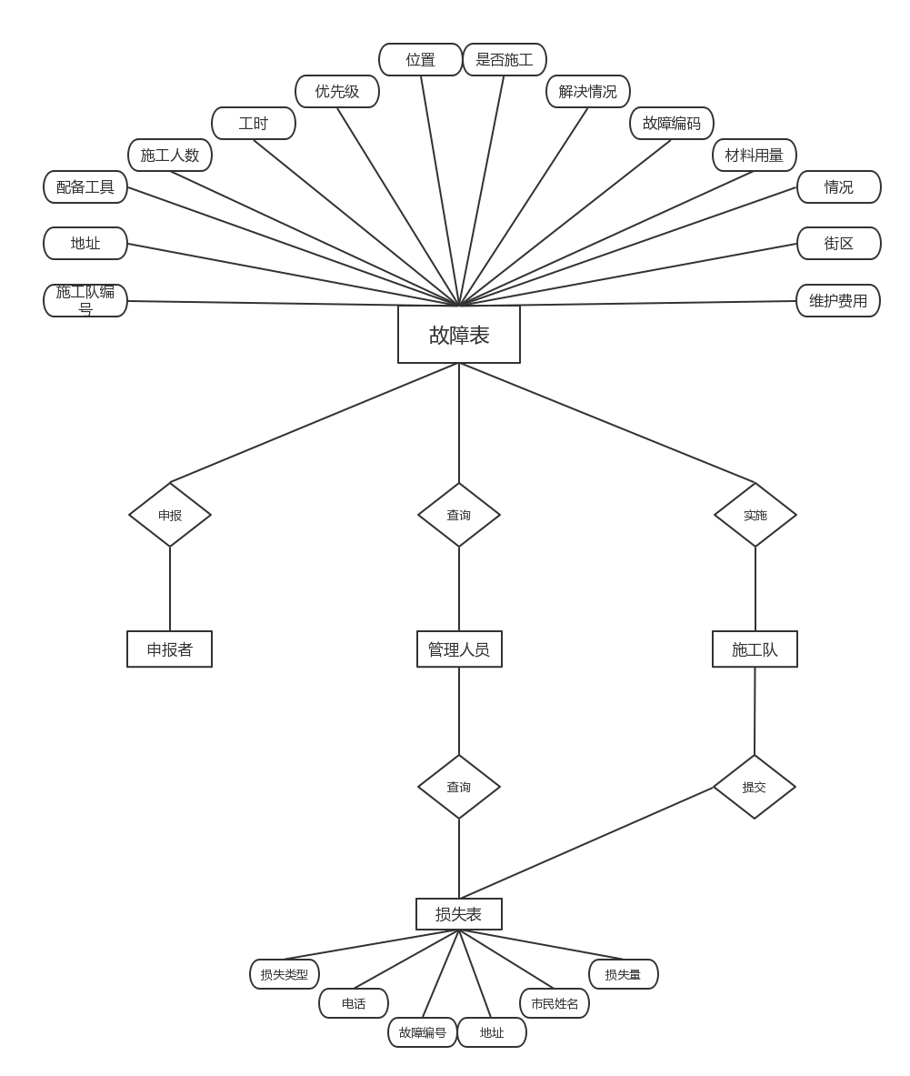

## 逻辑模型设计

下面以数据字典形式表示

名字:

别名:故障申报表

描述:存放故障及施工相关信息

定义:故障申报表=ID + address + size + position + block + level + workid + number + tools + hours + state + stuff + fixcost

位置:输入到内部数据库

名字:

别名:损失报表

描述:记录此路障造成的损失

定义:损失报表=ID + name + loseaddress + phonenumbers + type + amount

位置:输出到用户界面或打印

名字:ID

别名:识别码

描述:为路障设置的唯一识别码

定义:ID=11{数字}11

位置:故障申报表

损失报表

名字:address

别名:路障地址

描述:路障所在具体位置

定义:address=1{字母字符}50

位置:故障申报表

名字:size

别名:路障大小

描述:路障受损面积大小

定义:size=[1|2|3|4|5|6|7|8|9|10]

位置:故障申报表

名字:position

别名:路障位置

描述:路障在道路上的具体位置

定义:position=1{字母字符}50

位置:故障申报表

名字:block

别名:街区

描述:故障所在街区

定义:block=1{字母字符}50

位置:故障申报表

名字:level

别名:优先级

描述:路障修复优先等级

定义:level=[1|2|3|4|5|6|7|8|9|10]

位置:故障申报表

名字:workid

别名:施工编号

描述:施工队的编号

定义:workid=[1|2|3|4]

位置:故障申报表

名字:number

别名:施工人数

描述:施工队工人数

定义:number=1{数字}11

位置:故障申报表

名字:tools

别名:施工工具

描述:施工队所使用的工具

定义:tools=1{字母字符}50

位置:故障申报表

名字:hours

别名:工时

描述:施工时间

定义:hours=1{数字}11

位置:故障申报表

名字:state

别名:路障状态

描述:路障当前维修状态

定义:state=[no-working|working|done]

位置:故障申报表

名字:stuff

别名:材料用量

描述:维修路障所用材料

定义:stuff=1{字母字符}50

位置:故障申报表

名字:fixcost

别名:维护费用

描述:故障维护所需资金

定义:fixcost=1{数字}11

位置:故障申报表

名字:name

别名:市民姓名

描述:故障中受损市民姓名

定义:name=1{字母字符}20

位置:损失报表

名字:loseaddress

别名:市民地址

描述:故障中受损市民所在具体地址

定义: loseaddress=1{字母字符}50

位置:损失报表

名字:phonenumbers

别名:市民电话

描述:故障中受损市民的电话

定义:phonenumbers=11{数字}11

位置:损失报表

名字:type

别名:损失类型

描述:损失分类

定义:type=1{字母字符}50

位置:损失报表

名字:amount

别名:损失量

描述:故障中造成的总损失

定义:amount=1{数字}11

位置:损失报表

# 系统功能与实现

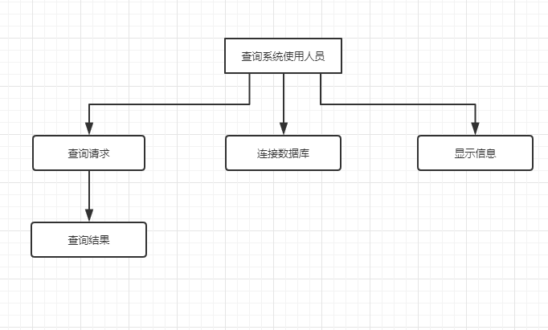

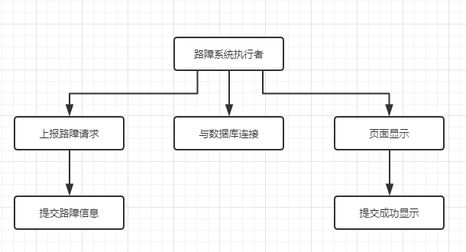

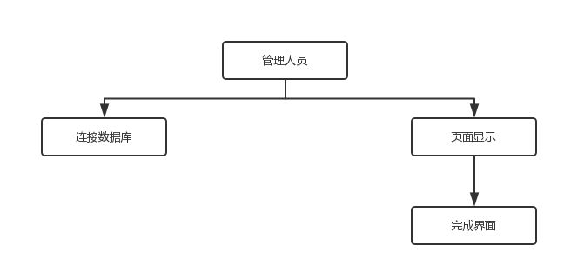

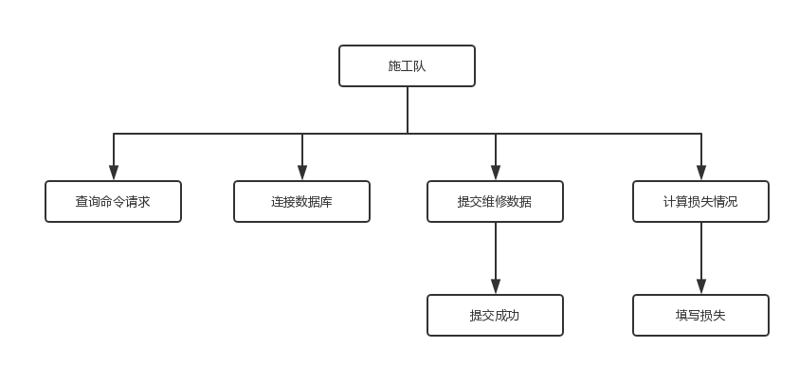

# 总结

本设计书承接需求说明文档继续描述软件的功能的特性。

同时进一步对系统的结构进行分析，通过信息流图和系统结构图，我们能够清楚的了解本系统的结构和功能。

1. 对系统中的模块和接口进行了说明，便于更好的开发并且便于统一的开发流程。
2. 对于数据库进行了重点设计，先从ER图入手，分析了概念模型。从而继续使用数据字典，详细的说明了数据库的逻辑设计。
3. 从程序运行的不同身份分析了程序的结构，是得系统功能易于区分和开发。